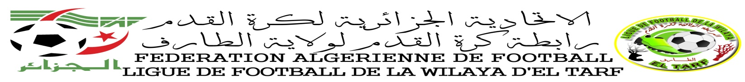

RECTIFICATIF

PROGRAMMATION « 1ERE JOURNEE U19 » SAISON 2019/2020
DIVISION HONNEUR

JOURNEE DU VENDREDI : 15/11/2019

IEUX | DATES | N° RENC | RENCONTRE | HOR | CAT | OBS
ZERIZER  Communal |  | 01 | CRBZ Vs WAB | REPORTE DATE ULTERIEURE
El-KALA  OPOW |  | 02 | JSEK Vs ESEC
BOUGOUS  Communal |  | 05 | USBB Vs CRBAA
AIN KARMA  Communal |  | 06 | WAK Vs RBZ
BESBES  OPOW |  | 03 | A.BES Vs ORCT
CHEBAITA MOKHTAR  OPOW |  | 04 | UZA Vs CMR

